

系统能力培养课程设计报告

姓 名： | xxx  （本人主要负责了实验五至实验八的部分）
学 院： | 计算机科学与技术学院
专 业： | 计算机科学与技术
班 级： | 2107班
学 号： | U20211xxxx
同 组 人：
指导教师： | 胡迪青

分数
教师签名

2024年12月24日
目 录
实验一 实验环境配置和硬件组装 2
1.1实验目的 2
1.2实验内容 2
1.3实验调试及心得 4
实验二 在Rocket Chip上添加uart接口 6
2.1实验目的 6
2.2实验内容 6
2.3实验调试及心得 8
实验三 以中断方式实现uart通信 10
3.1实验目的 10
3.2实验内容 10
3.3实验调试及心得 11
实验四 配置连接到PS端的USB设备 13
4.1实验目的 13
4.2实验内容 13
4.3实验调试及心得 14
实验五 操作系统实验环境安装 16
5.1实验目的 16
5.2实验内容 16
5.3实验调试及心得 17
实验六 操作系统lab5_1 poll 18
6.1实验目的 18
6.2实验内容 18
6.3实验调试及心得 19
实验七 操作系统lab5_2 PLIC 21
7.1实验目的 21
7.2实验内容 21
7.3实验调试及心得 23
实验八 操作系统lab5_3 hostdevice 24
8.1实验目的 24
8.2实验内容 24
8.3实验调试及心得 25

实验一 实验环境配置和硬件组装

1.1实验目的
在本次系统能力培养中，我们需要结合fpga-pynq开发板，在PYNQ上部署RISCV处理器。并对rocket chip进行一些修改，逐步为其添加uart外设支持和中断支持，并搭载PKE内核，运行小车控制程序，实现一个可以通过蓝牙控制的智能小车。
故我们需要（1）使用Vivado对FPGA电路进行修改（2）用wsl来配置fpga-pynq源码环境（3）蓝牙小车硬件组装

1.2实验内容
1.Vivado环境配置
Vivado设计套件，是FPGA厂商赛灵思公司2012年发布的集成设计环境。我们选择在windows系统上完成这个实验，所以接下来将着重写windows系统下配置的操作和心得。
下载安装程序。这一部分事实上已经和doc描述的有很大差距了，由于vivado自身的网站更新。Vivado 2016.2版本已经没有Windows Web Installer了，而是替代为了Vivado HLx 2016.2: All OS Installer Single-File。而且下载其文件需要注册其账号，其中出现了一些不可抗力的网络问题，通过设置代理成功解决了。
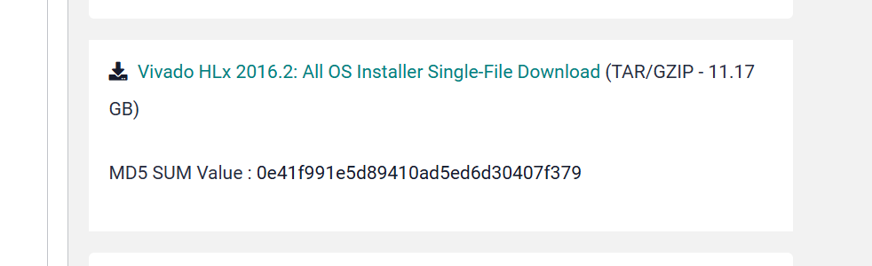
图1-1 All OS Installer
但是经过自己研究，这个文件通过两次解压和验证MD5校验码完成了Installer的获得。由于安装在移动硬盘中所以花了相当长的时间去完成这个下载和安装。
最大的问题出现在AMD账号注册（申请证书）的过程中，因为出现了如下的报错：
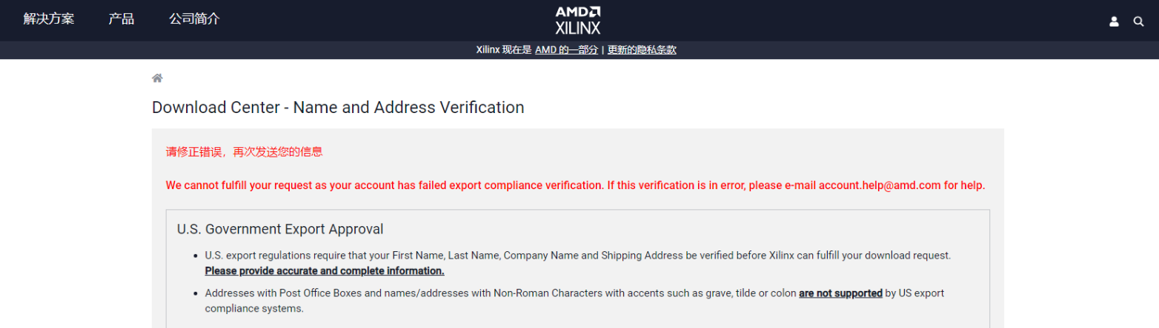
图1-2 AMD账号注册失败
猜测是账号所在地属于出口管制地区，按照提示，发送邮件申请下载也不会通过。于是使用outlook的邮箱加伪造的美国人身份id等来实现了账号的注册。最终完成了证书的申请。
2.配置wsl环境
WSL让开发人员可以在 Windows 计算机上同时访问 Windows 和 Linux 的强大功能。开发人员可以安装 Linux 发行版（例如 Ubuntu、OpenSUSE、Kali、Debian、Arch Linux 等），并直接在 Windows 上使用 Linux 应用程序、实用程序和 Bash 命令行工具，不用进行任何修改，也无需承担传统虚拟机或双启动设置的费用。
可以使用单个命令安装运行 WSL 所需的一切内容：
wsl –install
但是此命令的先决条件是PC支持Hyper-V。可以通过systeminfo命令来检查条件：注意到：“Hyper-V 要求: 已检测到虚拟机监控程序。将不显示 Hyper-V 所需的功能。”则可行。
打开 PowerShell，然后在安装新的 Linux 发行版时运行以下命令，将 WSL 2 设置为默认版本：
wsl --set-default-version 2
然后安装linux内核有多种方法，这里选是打开微软商店（Microsoft Store），安装Ubuntu20.04 LTS
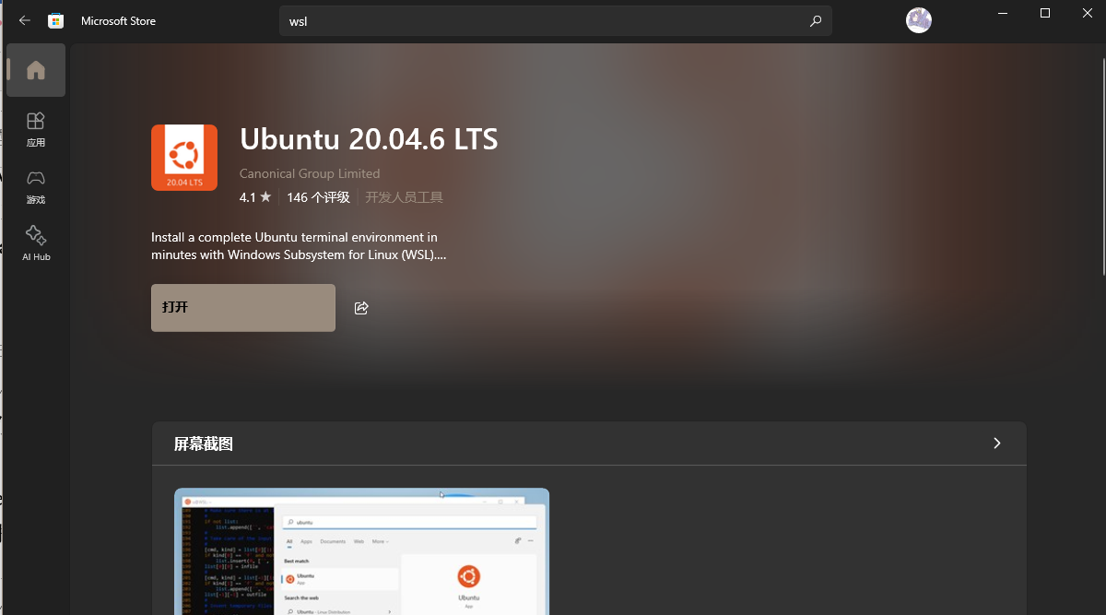
图1-3 安装Ubuntu20.04
这里就完成了wsl环境大致的安装，其中更进一步的试错内容会在后续小节展示。

1.3实验调试及心得
配置wsl环境遇到的问题：
1.参考的对象类型不支持尝试的操作。
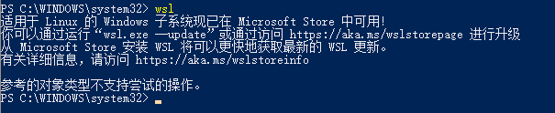
图1-4 wsl 启动失败
我们在WSL2官方Github的issue中找到了相关的讨论和解决方案。有很多中国用户表示“Proxifier Winsock 安装后就不能正常启动WSL2”或者“在使用任何类型的 vpn（例如 shadowsocks 或其他）后，当用户尝试启动它时，wsl2 都会崩溃。所以我们认为它在未来需要与 vpn 兼容。”，而中国的开发人员又高度依赖VPN以及其相关的组件。
官方开发人员给出的解释是：显然，如果 Winsock LSP DLL 加载到其进程中，wsl.exe 会显示此错误。最简单的解决方案是使用 wsl.exe 的 WSCSetApplicationCategory WinAPI 调用来防止这种情况。在后台，调用会在HKEY_LOCAL_MACHINE\SYSTEM\CurrentControlSet\Services\WinSock2\Parameters\wsl.exe 中创建一个条目AppId_Catalog这会告知 Windows 不要将 LSP DLL 加载到wsl.exe进程中。可以用他们给出的NoLsp.exe来解决。
事实上，其他的使用者也给出了相关的解决方案：
例如 netsh winsock reset
暂时性重置网络设置可以暂时解决这个问题。
2.wsl默认安装在C盘，C盘空间不足隐患。
Microsoft Store的Ubuntu子系统的默认安装路径是在C盘的，如果我们尝试去修改Microsoft Store的安装路径到其余盘，那么安装完ubuntu后的第一次启动会被提示“未安装在C盘，这种操作不合法”。
解决方案：
（1）查看wsl状态查看wsl状态
使用命令杀死 wsl --shutdown
（2）导出系统镜像
wsl --export Ubuntu F:\Ubuntu\ubuntu.tar
（3）注销原有的linux系统
wsl --unregister Ubuntu
（4）导入系统
wsl --import Ubuntu F:\Ubuntu\ F:\Ubuntu\ubuntu.tar --version 2
这样子就实现了安装完Ubuntu再迁移。
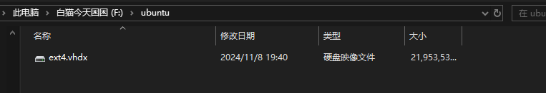
图1-5 ubuntu系统迁移
本次实验doc较为详细，确实在配置环境方面给出了相当详尽的解释，也考虑到大家的不同选择几乎在每一步上都给出了ubuntu环境和wsl环境的不同操作。但是事实上一者是经过时间的推移给出的很多链接或者资源下载网页已经物是人非，比如vivado的下载安装，也没有给出AMD账号注册方法（可能当时还没卡注册），另一者是大部分同学应该没有双系统或者ubuntu系统在个人PC上，直接安装虚拟机的文件交互也较为麻烦，WSL2应该是最好的选择，但是doc没有给出很详细的WSL2的安装方法，默认大家都安装好了，个人觉得反而这才是最踩坑的地方。总之这次实验让我们对WSL环境和Vivado的基本使用有了更进一步的了解和认知，为后面实验的开展打下了坚实的基础。

实验二 在Rocket Chip上添加uart接口

2.1实验目的
蓝牙智能小车，其从蓝牙设备获取用户指令，以及向电机驱动板发送电机驱动命令的过程，都需要用到uart接口与外设进行通信。故本实验的目的主要是实现对Rocket Chip添加uart外设的支持。而Rocket Chip的verilog文件主要是由Chisel自动生成的难以修改，应该考虑修改scala下的文件，然后对Rocket Chip进行修改，为其添加MMIO的支持。

2.2实验内容
1.对common/src/main/scala/Top.scala的修改
首先是修改Rocket Chip，以增加其对MMIO（Memory-mapped I/O）的支持。
对wsl虚拟机的文件不能直接在文件资源管理器中访问，所以用到了mobaxterm + vscode来实现统一读写。
在 Top 模块中：
val mmio_axi = target.mmio_axi4.head.cloneType
添加了一个新的 mmio_axi 端口到 Top 模块中，这个端口用于与 MMIO AXI4 总线进行交互。
在 FPGAZynqTop 模块中：
with HasMasterAXI4MMIOPort
HasMasterAXI4MMIOPort trait 表示这个模块将支持一个专门用于 MMIO 的 AXI4 主接口。
在 FPGAZynqTopModule 类中：
with HasMasterAXI4MMIOPortModuleImp
这个 trait 是模块实现，提供了 MMIO AXI4 接口的功能，使得模块能够通过 MMIO 总线与外设进行通信。
2.对common/rocketchip_wrapper.v的修改
然后是修改工程顶层verilog文件，增加MMIO接口和uart接口的连接。
UART 接口添加以及系统模块连接 UART：
input uart_in;
output uart_out;
……
system system_i
(
.uart_in(uart_in),
.uart_out(uart_out),
……
内存地址修改:
assign S_AXI_araddr = mem_araddr - 32'h70000000;
assign S_AXI_awaddr = mem_awaddr - 32'h70000000;
修改了 AXI 总线的地址映射，将 Rocket 处理器的内存访问范围限制在 512 MB DRAM 的上半部分，通过将地址减去 0x70000000 来实现这一点。
3.对 /pynq-z2/src/constrs/base.xdc的修改
为了将$REPO/common/rocketchip_wrapper.v中定义的uart接口与fpga开发板上的IO管脚建立链接，并定义IO管脚的电平标准 ，xdc约束文件末尾应加入如下四行代码映射uart接口。
set_property -dict { PACKAGE_PIN Y16 IOSTANDARD LVCMOS33 } [get_ports { uart_out }]; #IO_L7P_T1_34 Sch=ja_p[2]
set_property -dict { PACKAGE_PIN Y17 IOSTANDARD LVCMOS33 } [get_ports { uart_in }]; #IO_L7N_T1_34 Sch=ja_n[2]
set_property -dict { PACKAGE_PIN T11 IOSTANDARD LVCMOS33 } [get_ports { uart2_out }]; #IO_L1P_T0_34 Sch=jb_p[2]
set_property -dict { PACKAGE_PIN T10 IOSTANDARD LVCMOS33 } [get_ports { uart2_in }]; #IO_L1N_T0_34 Sch=jb_n[2]
其将uart_out、uart_in、uart2_out和uart2_in端口依次绑定到FPGA开发板的Y16、Y17、T11和T10管脚。
4.在 Vivado 中对 RocketChip 工程进行配置和设计
（1）复制 S_AXI 端口并重命名为 MMIO_S_AXI。也就是引入一个额外的 AXI 接口，用于 MMIO（内存映射 I/O）访问，并确保该接口与外部时钟同步。
（2）添加 AXI Interconnect 并配置主接口数量。使 AXI Interconnect 可以支持多个主接口，以便系统可以通过不同的 AXI 通道连接多个外设。
（3）添加第一个 AXI UARTLite 模块用于蓝牙通信。此 UART 接口用于与蓝牙模块进行通信。
（4）添加第二个 AXI UARTLite 模块用于电机驱动板通信。此 UART 接口用于与电机驱动板通信，确保波特率与电机驱动板一致。
（5）创建 UART 端口。（具体略写不下）这些端口用于将外部 UART 信号连接到 RocketChip 系统中，以便与外设进行串行数据交换。
（6）地址映射配置。进入 Address Editor 面板，将蓝牙模块和电机驱动板地址映射到指定的地址空间。通过设置地址映射，系统可以通过特定地址访问蓝牙模块和电机驱动板，实现不同外设的内存映射控制。
最后得到的电路图如下：
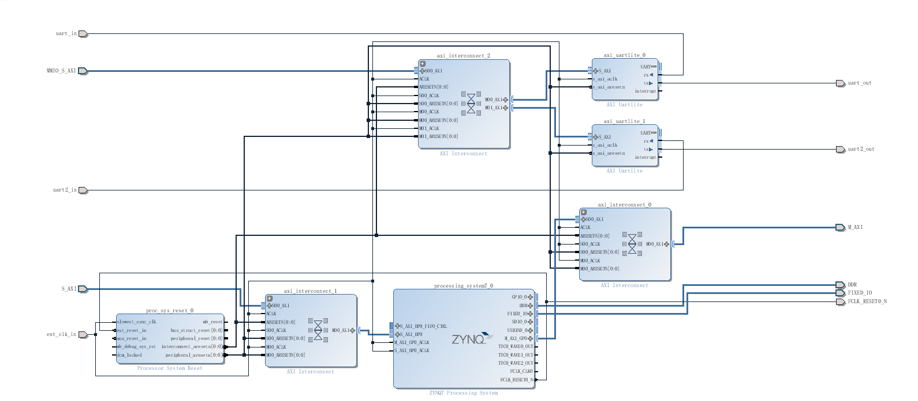
图2-1 system-i 电路图

2.3实验调试及心得
本次实验由于是第一个FPGA实验，事实上遇到了很多阻力和BUG。
1.磁盘映射问题
实验选择wsl环境来实现，于是我们选择在本地安装了wsl的ubuntu20.04的子系统，但是它的磁盘是虚拟的，在文件资源管理器中无法直接修改，只能看到有什么文件甚至不能读。而vivado又是安装在windows母系统上的，故无法直接打开工程。
经过和助教学长的交流讨论，学长让我们先用CMD pushd一次这个虚拟盘上的任何地址就能实现磁盘的映射。如下：
\\wsl.localhost\Ubuntu-20.04\usr\src\fpga-zynq\pynq-z2\pynq_rocketchip_ZynqFPGAConfig
会被映射成：
Z:\usr\src\fpga-zynq\pynq-z2\pynq_rocketchip_ZynqFPGAConfig
这样子就实现了直接访问虚拟盘的工程文件。
2.PC id中文问题
另一个没有头脑的问题是，当我们完成了整个实验一的实验内容，再次Generate Bitstream的时候，需要先实现Synthesis，而在这个过程中遇到了极其奇怪的现象，程序失败了但是没有任何error，只有一堆无伤大雅的warning。
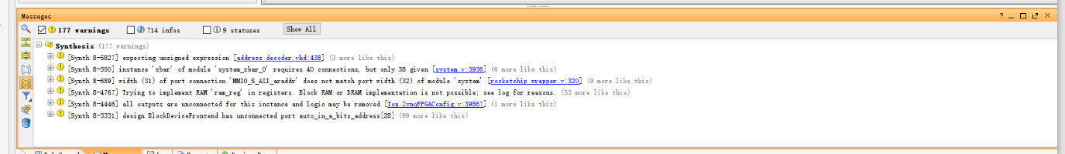
图2-2 Systhesis无error
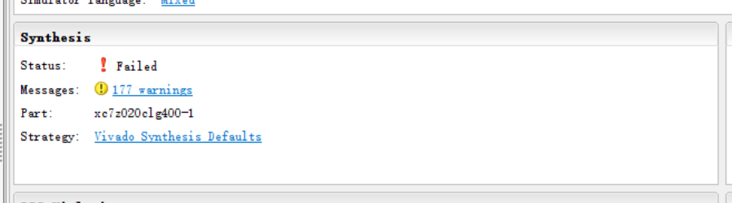
图2-3 Systhesis失败
在询问助教学长无果后我们开始广泛网上搜索相关问题。尝试了很多奇怪的解决方案。最终是在修改了个人PC的昵称后实现了成功编译。

实验三 以中断方式实现uart通信

3.1实验目的
在实验一中已经实现了Rocket Chip的uart通信功能，尚未实现摆脱轮询的方式，程序不断频繁读取蓝牙寄存器状态。本实验的目的是实现中断的方式来判断IO设备是否准备好发送或者接受数据。以中断方式实现uart通信。

3.2实验内容
总而言之，要想在Rocket Chip上实现对uart外设的中断通信支持，一是要修改Rocket Chip的结构来为Rocket Chip添加中断引脚，二是要修改block design，将uart产生的中断信号线连接到Rocket Chip的中断引脚。
1.对/common/src/main/scala/Top.scala的修改
val interrupt_in = Input(UInt(2.W))
#给rocket-chip增加一个位宽为2的输入端口
io.interrupt_in <> target.interrupts
#将rocket-chip内部的中断引脚和刚刚增加的端口连接起来
对如下行进行注释：target.tieOffInterrupts()
#该语句原本的作用是直接把中断引脚置为低电平以防止中断引脚悬空
2.对/common/rocketchip_wrapper.v的修改
.MMIO_S_AXI_araddr(io_mmio_axi_ar_bits_addr),
.MMIO_S_AXI_arburst(io_mmio_axi_ar_bits_burst),
.MMIO_S_AXI_arcache(io_mmio_axi_ar_bits_cache),
.MMIO_S_AXI_arid(io_mmio_axi_ar_bits_id),
.MMIO_S_AXI_arlen(io_mmio_axi_ar_bits_len),
.MMIO_S_AXI_arlock(io_mmio_axi_ar_bits_lock),
.MMIO_S_AXI_arprot(io_mmio_axi_ar_bits_prot),
.MMIO_S_AXI_arqos(io_mmio_axi_ar_bits_qos),
.MMIO_S_AXI_arready(io_mmio_axi_ar_ready),
由是将block design引出的uart中断引脚连接到rocket chip对应端口。
3.在vivado工程中修改block design
（1）添加 concat IP 核并配置
添加 concat IP 核（xlconcat_0），设置 Number of Ports 为 2，In0 Width 和 In1 Width 都设置为 1。这个 concat IP 核用于将 axi_uartlite_0 和 axi_uartlite_1 产生的 1 位中断信号拼接，形成一个 2 位宽的中断信号，该信号会连接到 Rocket Chip 的 2 位宽中断输入端口。
（2）创建中断输出端口
设置 port 名称为 interrupts，direction 为 output，type 为 interrupt。勾选 Create vector 并设置范围 from 1 to 0，以创建一个 2 位宽的向量中断端口。
此配置完成后，concat IP 核将两个中断信号合并为 2 位宽信号并连接到 Rocket Chip 的中断端口 interrupts 上。
如下有电路图连接：
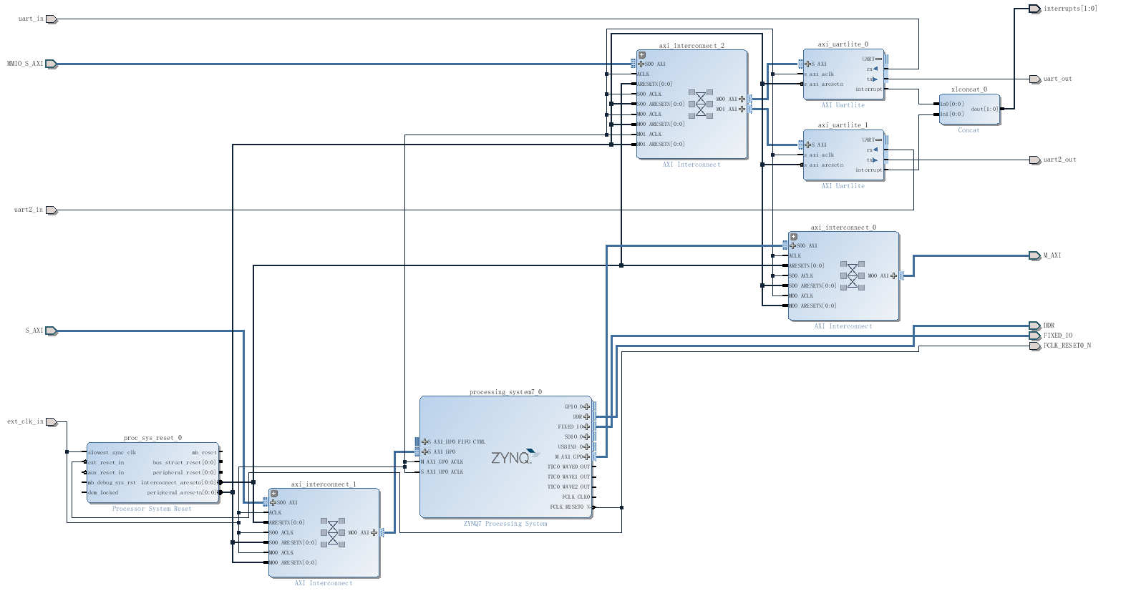
图3-1 system-i 电路图

3.3实验调试及心得
由于已经经过了实验一的各种试错，得到了不少经验，所以实验二完成的相对比较顺利。
当然也遇到了一些问题，比如在实验一中make project的过程中1其实已经遇到了一些报错（scala的报错），但是它依旧make成功了，而且貌似没有影响到实际工程的继续。但是出于严谨在本次实验中我们也去stackflow上搜索了相关的解决方案。
报错如下：
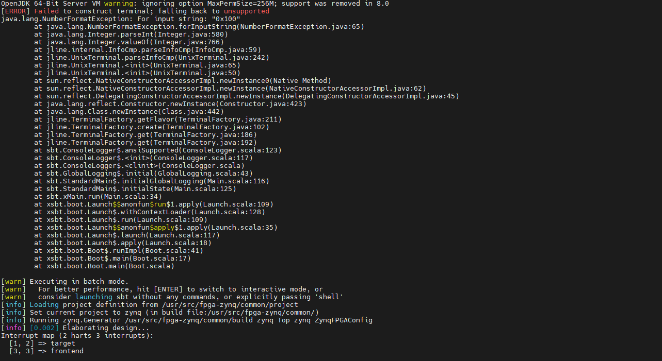
图3-2 Scala报错
一些人更换scala的版本来解决这个问题，但搞不懂是什么引起的错误，这些解决方法解决了什么。我们是用过在更改环境变量的文件中添加以下内容解决的。
export TERM=xterm-color

在本次实验中，通过添加中断支持的方式优化了 Rocket Chip 的 UART 通信，成功摆脱了频繁读取寄存器状态的轮询方式，提升了系统的响应效率。在硬件结构上，实验重点在于为 Rocket Chip 添加中断引脚并实现与 UART 设备的连接。实现过程中，首先修改了 Rocket Chip 的顶层代码以增加中断端口，并在 Vivado 工程中将 UART 的中断信号通过 concat IP 核组合后连接到新的中断引脚。通过这些调整，系统可以通过中断感知 UART 的状态变化，优化了数据传输的实时性和可靠性，达到了实验的预期目标。同时，该实验让大家对硬件中断的配置流程和调试方法有了更深入的理解，为后续开发积累了宝贵经验。

实验四 配置连接到PS端的USB设备

4.1实验目的
在先前的实验中，已经得到了可以通过蓝牙串口助手进行控制的蓝牙小车。可以实现通过uart接口获取来自手机或其他蓝牙设备的控制指令，并根据收到的不同指令，选择做出前进、后退、左转和右转动之一。蓝牙模块和发出控制指令的电机驱动模块都是连接在PL端的设备，可以由PKE直接进行访问控制。而其他一些功能更加复杂的外设，例如USB摄像头，则被连接到PS端。
故本次实验就是为了对连接到PS端的USB设备进行一些配置，便于USB摄像头的连接。最后实现小车根据摄像头拍摄的画面识别前方出现的障碍物，并做出自动避障动作。

4.2实验内容
本次实验无需修改其他代码文件，只需要在vivado工程中修改图形化选项。
在vivado的图形界面中对PS端的USB外设进行一些配置：
在system_i的block design面板中打开processing_system7_0进入PS端ARM核的配置界面。然后打开MIO Configuration，可以在右侧的界面中将需要使用的PS端外设与复用IO相连，并配置MIO的电平标准。将USB 0前的复选框处于勾选状态，然后USB的12个管脚的speed属性由slow改为fast。
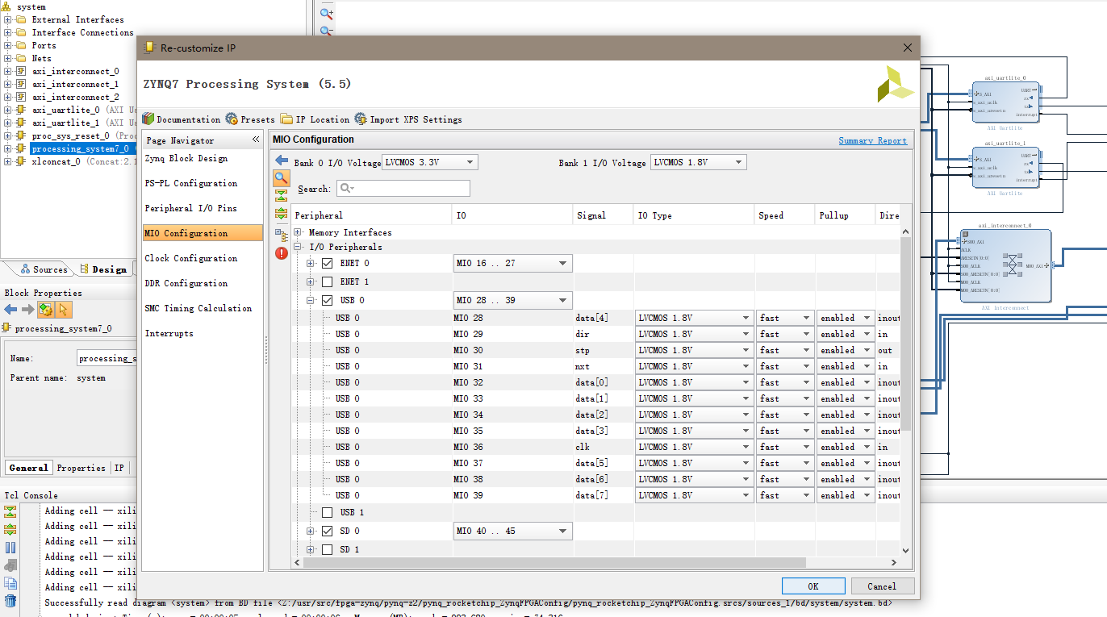
图4-1 USB属性设置
设置完毕后保存并生成比特流。将bitstream文件打包为bin文件。

4.3实验调试及心得
实验调试：
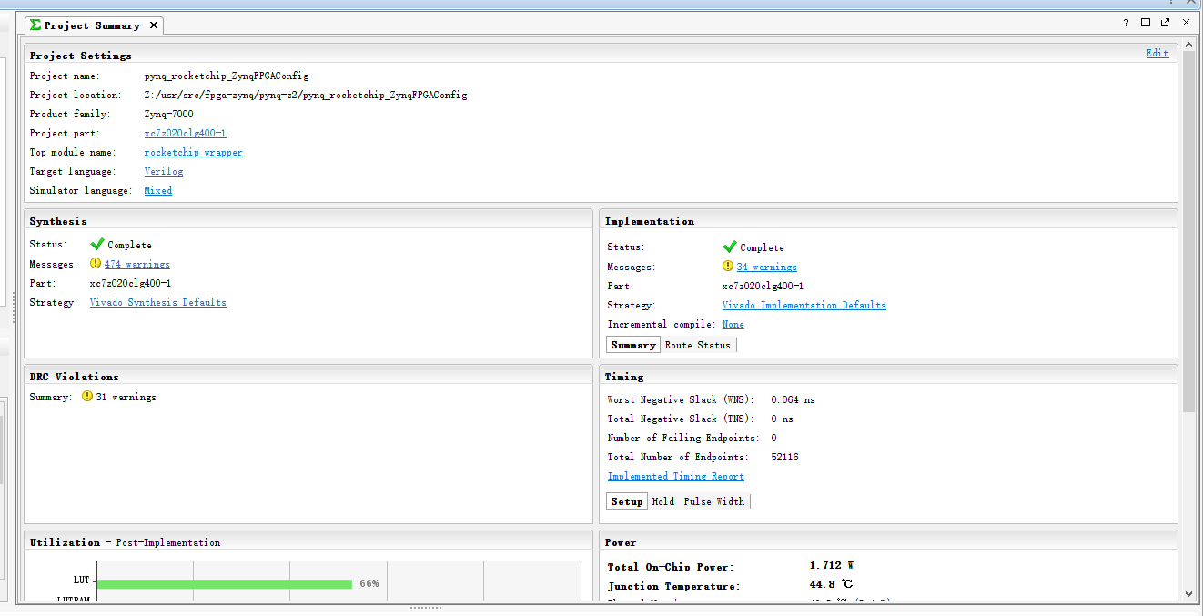
图4-2 Synthesis成功生成bitstream
本次实验中也遇到了比较奇怪的问题，在运行sudo ./riscv-fesvr riscv-pke app_host_device这条命令的时候出现了操作系统的报错：
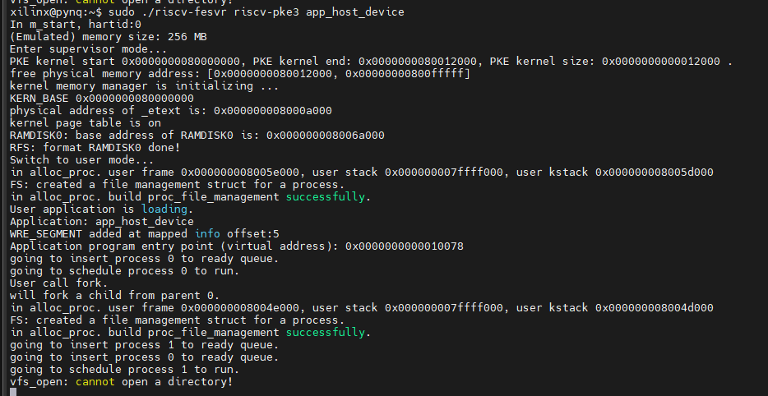
图4-3 vfs_open() 失败
第一反应是检查操作系统的文件编译和fpga工程是否有没注意到的保存。但是第三个实验的修改相较于前两次很少，所以没有头绪。询问了助教之后助教很耐心地尝试去复现这个错误。他发现只有在不插摄像头的时候才会有这种问题，而我们很确信我的小车没有组装错误，于是把问题锁定在了摄像头本身上。通过直连摄像头和PC，发现如下报错：
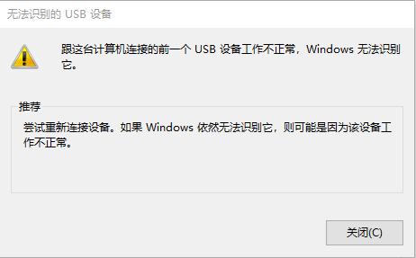
图4-4 CAM无法被识别
于是在重新借了新摄像头后问题解决了。
本次实验内容相较于前两次较少。在本实验中，主要通过配置 ZYNQ7 Processing System IP 核对 PS 端的 USB 外设进行设置，以便为下一步实现 USB 摄像头连接和小车自动避障功能奠定基础。通过在 Vivado 中打开 block design，进入 PS 端的配置界面，调整 USB 外设与 MIO 的连接以及速度设置，实现了对 USB 接口的优化配置。本实验不仅让我们掌握了 Zynq 架构下 PS 和 PL 端设备的功能分工，也更加理解了 PL 端设备的直接访问控制方式与 PS 端复杂设备的调用方式之间的差异。此外，这次配置强化了大家在 Vivado 中操作复杂 IP 核的经验，为接下来在 PS 端扩展外设控制打下了坚实的基础。

实验五 操作系统实验环境安装

5.1实验目的
使用VMware安装Ubuntu18.04虚拟机，为保证环境的可移植性，在新装环境中完整构建RISC-V交叉编译器以及spike模拟器。

5.2实验内容
这一部分主要为RISC-V交叉编译器的构建、安装过程，如下：
1.安装依赖库
使用如下命令：
sudo apt-get install autoconf automake autotools-dev curl libmpc-dev libmpfr-dev libgmp-dev gawk build-essential bison flex texinfo gperf libtool patchutils bc zlib1g-dev libexpat-dev device-tree-compiler
2.获取RISC-V交叉编译器的源代码
考虑到使用国内网络从源代码仓库获取较慢，故从国内百度网盘资源中获取源代码压缩包，使用tar xf指令解压得到的.tar.gz文件，可以得到riscv-gnu-toolchain文件夹。
3.构建RISC-V交叉编译器
cd riscv-gnu-toolchain
./configure --prefix=/home/riscv-install-dir
sudo make
以上命令指定了安装目录为home目录下的riscv-install-dir子目录。
4.设置环境变量
export RISCV=/home/riscv-install-dir
export PATH=$PATH:$RISCV/bin
设置RISCV环境变量，指向安装目录，并将交叉编译器的可执行文件所在目录加入系统路径中，以实现在PKE的工作目录调用RISC-V交叉编译器所包含的工具软件。
5.安装spike模拟器
同样从国内百度网盘资源中获取源代码压缩包，使用tar xf指令解压，得到riscv-isa-sim目录。构建spike并安装：
cd riscv-isa-sim
./configure --prefix=$RISCV
sudo make
sudo make install

5.3实验调试及心得
构建RISC-V交叉编译器，make成功的界面如下：
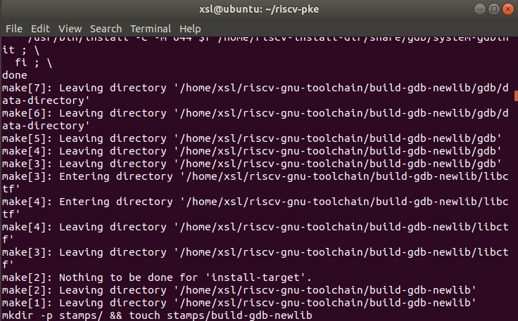
图5.1 构建RISC-V交叉编译器，make成功的界面
在做这一步时，出现了两次报错。一次是因为虚拟机内存分配不足，另一次是指定安装目录时指定成了riscv-gnu-toolchain文件夹（但不确定是不是因为这个原因），出现了“recipe for target ‘***’ failed”的错误，更换安装目录后得以解决。
构建spike，make install成功的界面如下：
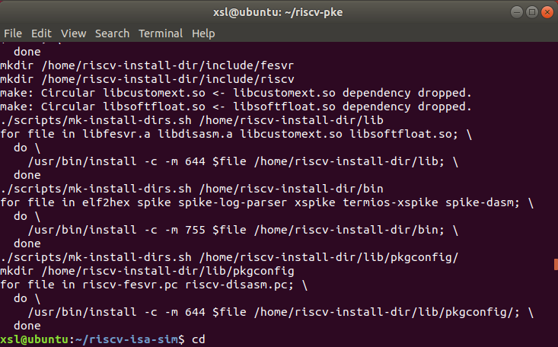
图5-2 构建spike，make install成功的界面

实验六 操作系统lab5_1 poll

6.1实验目的
在《操作系统原理》课程实验的基础上，结合fpga-pynq板，在Rocket chip上增加uart模块和蓝牙模块，并搭载PKE内核，实现蓝牙通信控制智能小车，设计设备管理。
在本小节实验中，需要找到并完成对uart_getchar的调用，编译生成app_polling与riscv-pke文件，将这两个文件传输到开发板中。

6.2实验内容
查看user/app_poll.c文件，可以发现有针对uart_getchar的函数调用，同时可以在kernel/syscall.h和kernel/syscall.c文件中找到对应的调用内容
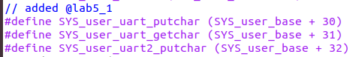
图6-1 syscall.h中的对应内容
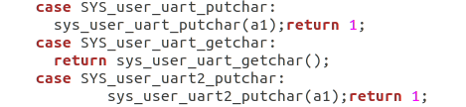
图6-2 syscall.c中的对应内容
此外，syscall.c文件中新增sys_user_uart_getchar函数，本实验即需要完成此函数的空缺部分。
实验文档中已给出uart端口的地址映射，其中axi_uartlite_0对应蓝牙设备的uart端口，偏移地址0x60000000，对应写地址为0x60000004，读地址为0x60000000，同时对0x60000008的状态位进行轮询，检测到信号时进行读写操作。由此，可得出sys_user_uart_getchar函数的修改如下：
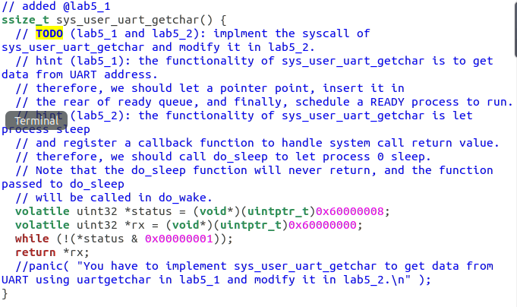
图6-3 sys_user_uart_getchar函数
首先，地址0x60000008被映射到axi uartlite IP核的状态寄存器，而该状态寄存器的最低位被用来描述接收数据FIFO的状态，该位为1表明接收数据FIFO有数据到达。因此，在从蓝牙设备读取数据的过程中，需要通过轮询的方式不断检查状态寄存器最低位的值，直到其值为1（有数据到达）时停止检测，并读取数据FIFO中的值进行返回。

6.3实验调试及心得
将make后生成的riscv-pke和app_polling文件通过sftp协议传输到开发板的/home/xilinx目录下，通过ssh协议链接到开发板，并在ssh客户端中输入如下命令执行app_polling，测试结果如下：
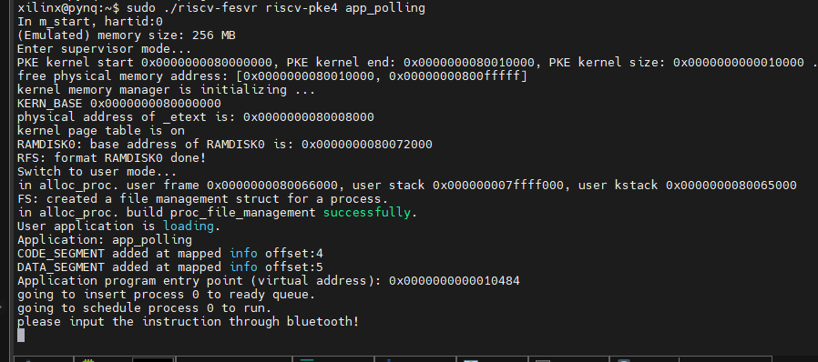
图6-4 在ssh客户端的测试结果
可以看到，程序如期显示“please input the instruction through Bluetooth!”后等待用户从蓝牙设备发送控制指令。在手机上输入相应指令也可以看到小车做出对应动作。
在完成这次实验的过程中，我更加深入理解了操作系统中的系统调用机制以及硬件交互的实现方法，进一步掌握了如何通过内存映射与硬件进行交互，特别是在UART通信协议和轮询机制的应用上。实现sys_user_uart_getchar系统调用时，我意识到系统调用不仅仅是传递数据或执行简单任务，还涉及到硬件层面的操作。通过轮询UART端口的状态寄存器，直到数据到达，再读取FIFO中的数据，这是对底层硬件控制的一次深入体验。

实验七 操作系统lab5_2 PLIC

7.1实验目的
在《操作系统原理》课程实验的基础上，结合fpga-pynq板，在Rocket chip上增加uart模块和蓝牙模块，并搭载PKE内核，实现蓝牙通信控制智能小车，设计设备管理。
在本小节实验中，需要修改lab5_1所写的代码并添加中断处理。使得程序在等待蓝牙的时候会不断输出waiting for you提示信息，在手机上输入控制指令后，小车能根据指令反应。

7.2实验内容
当应用程序调用uartgetchar获取蓝牙输入指令时，会首先让当前进程阻塞，并等待蓝牙数据到达。可以在kernel/process.c文件中找到实现该功能的do_sleep函数与do_wake函数：
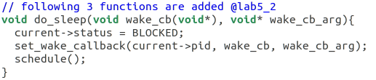
图7-1 do_sleep函数
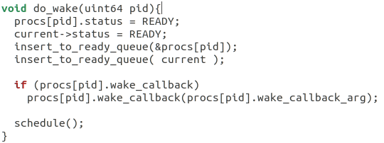
图7-2 do_wake函数
当蓝牙有数据发送时，PKE会收到外部中断，需要利用这两个函数进行中断处理，在kernel/strap.c文件中找到函数空缺，补充如下：
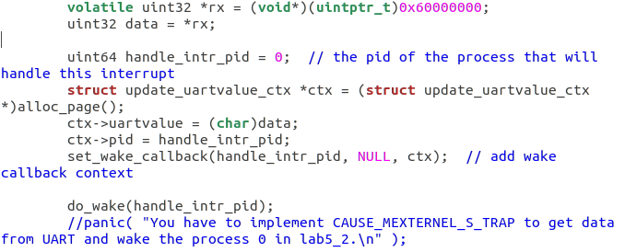
图7-3 在kernel/strap.c文件中完善中断处理
此处的代码会在产生外部中断时被调用，而外部中断的产生则表明蓝牙设备接收到了数据，此时需要从接收数据FIFO（映射地址0x60000000）将收到的数据读出，并构造一个上下文结构体update_uartvalue_ctx，将从蓝牙设备接收到的数据暂存至该上下文中，同时存入的还有小车控制进程的id号，最后调用do_wake函数唤醒小车控制进程。
之后，再将kernel/syscall.c文件中do_syscall函数调用sys_uart_getchar处内容调换为：
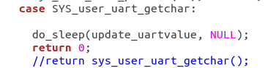
图7-4 在kernel/syscall.c文件中完善中断处理
其原因在于当小车控制进程间接调用该函数获取蓝牙设备输入时，第一行代码会导致其被阻塞并让出CPU，在来自蓝牙设备的中断到达之前，小车控制进程会一直处于阻塞状态。当蓝牙设备接收到数据并产生中断时，do_wake会调用由do_sleep注册的回调函数update_uartvalue，处理系统调用返回值。最后，小车控制进程会被上文中添加的do_wake函数所唤醒。
经过测试，发现直接修改sys_user_uart_getchar函数的内容也可以完成此实验，如图所示。
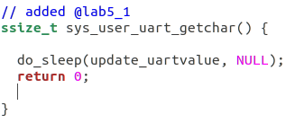
图7-5 直接修改sys_user_uart_getchar函数的内容

7.3实验调试及心得
将make后生成的riscv-pke和app_PLIC文件通过sftp协议传输到开发板的/home/xilinx目录下，通过ssh协议链接到开发板，并在ssh客户端中输入如下命令执行app_PLIC，测试结果如下：
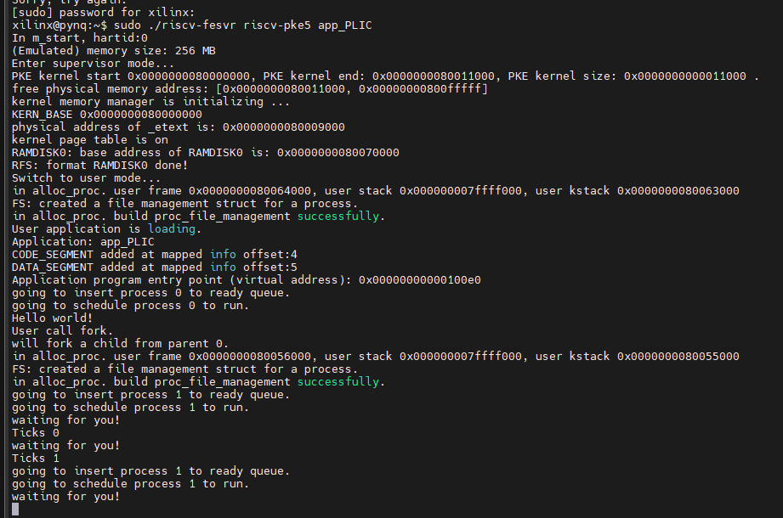
图7-6 在ssh客户端测试的结果
可以看到，小车在等待蓝牙时不断输出“waiting for you”提示信息，在手机上输入控制指令后，小车能够根据指令反应。
通过本次实验，我更加深入理解了操作系统中的中断处理和进程调度。通过修改sys_user_uart_getchar和实现do_sleep、do_wake函数，我学会了如何让进程在等待I/O时进入休眠状态。do_sleep函数将当前进程阻塞，并将一个回调函数注册到该进程中，这样当外部事件（如蓝牙设备的数据到来）触发时，do_wake函数会唤醒该进程并调用回调函数来处理数据。
实际上，第一次做实验时我并未修改syscall.c文件中关于调用sys_user_uart_getchar函数的部分，导致无指令时小车并不进入等待状态，也不会持续输出“waiting for you”的提示，但是在ssh客户端测试时并未注意，直到lab5_3测试摄像头时，发现小车并不会持续输出相机检测数据，前方有障碍物也不会停下，只有当输入某指令时会突然输出一堆数据，才发现了这个问题。

实验八 操作系统lab5_3 hostdevice

8.1实验目的
在《操作系统原理》课程实验的基础上，结合fpga-pynq板，在Rocket chip上增加uart模块和蓝牙模块，并搭载PKE内核，实现蓝牙通信控制智能小车，设计设备管理。
在本小节实验中，需要找到并完成ioctl的调用，使得用户能够设置设备参数，从而控制摄像头实现拍照等功能；获取图片后，检查数据，从而判断前方是否出现障碍物。

8.2实验内容
USB摄像头最基础的控制方法是使用读写设备文件的方式，拍摄一张照片包含几个过程：（1）打开设备文件，使用open函数；（2）设置设备参数，使用ioctl函数，包括设置摄像头的图像分辨率和格式、读取方式、缓冲数量和索引等；（3）映射内存，由于USB摄像头对应的设备文件不支持直接用read函数进行读写，所以需要用mmap函数将文件映射到一段虚拟地址，通过虚拟地址进行读写；（4）拍摄，使用ioctl函数控制，设置缓冲区的入队和出队为一个拍摄过程；（5）结束和清理，包含使用ioctl函数关闭设备，使用munmap函数解映射，使用close函数关闭设备文件。
在本次实验中，ioctl函数是作为vinode的一个操作函数实现的，对ioctl实现的跟踪方式也与之前在文件系统中对文件操作函数的跟踪方式类似，通过对相关调用的跟踪，可以在kernel/hostfs.c文件中看到需要补充的函数hostfs_ioctl。因此做补充如下：
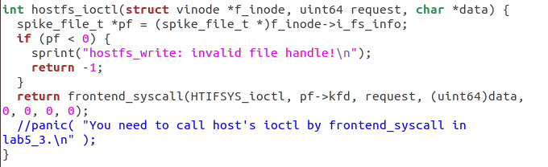
图8-1 补充hostfs_ioctl函数
frontend_syscall函数在spike_interface/spike_utils.c中定义，该函数会将其所有参数通过HTIF协议传给riscv-fesvr在PS端进行系统调用。注意fd参数是PKE内部的文件描述符，不是该文件在PS端操作系统里对应的文件描述符，所以需要先将fd通过spike_file_get转成spike_file_t对象，然后获取该对象的kfd属性，这个属性存储的值才是该文件在PS端操作系统里对应的文件描述符。

8.3实验调试及心得
将make后生成的riscv-pke和app_host_device文件通过sftp协议传输到开发板的/home/xilinx目录下，通过ssh协议链接到开发板，并在ssh客户端中输入如下命令执行app_host_device，测试结果如下：
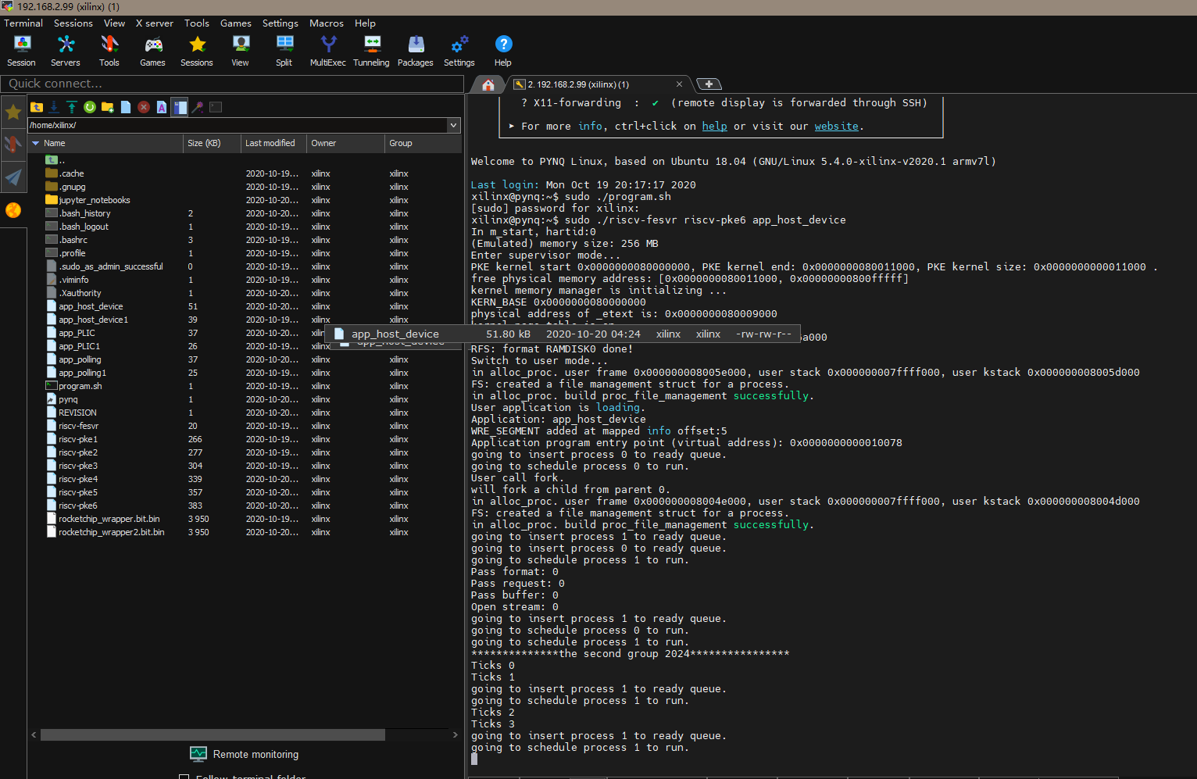
图8-2 在ssh客户端的测试结果
可以看到，与lab5_2的最初执行结果基本无差，通过蓝牙输入“1”控制小车前进，一段时间后对摄像头进行遮挡，可以看到如下输出：
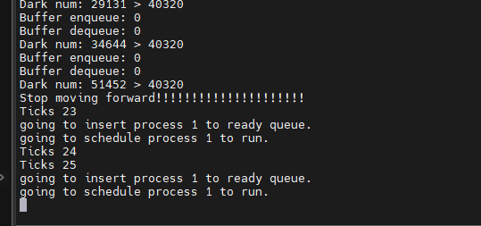
图8-3 小车前进时遇见遮挡的输出结果
首先，小车前进时会实时输出Dark num，标识灰度小于64的像素点个数，侧面反映离障碍物的距离，当数据大于阈值时，输出提示“Stop moving forward!”并停止前进（不再输出Dark num，重新进入等待状态）。
此外，我们补充设计了小车接收到相应指令（前进、后退、左转、右转、停止、退出）时的状态提示：
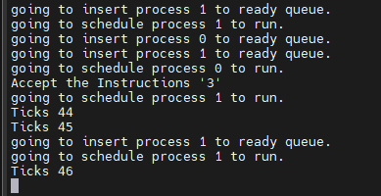
图8-4 小车接收到指令的状态提示
接收指令时输出“Accept the Instructions ‘x’”，以判断指令的准确性。
实际上，因为lab5_2中的一个失误，导致在本实验进行测试时发现了问题，表现为小车前进时并不输出Dark num数据，用物体遮挡摄像头小车也不会停止前进，只有当输入另一个指令时，小车会突然输出大量数据（如果这时摄像头被遮挡，小车会停下）。经调试后发现时lab5_2中少了对do_sleep函数的调用，在syscall.c文件中修改了调用sys_user_uart_getchar的相关代码后，问题得以解决。
这次实验主要处理了通过USB摄像头获取图像并进行分析，以实现小车的障碍物检测与自动停车。通过对摄像头设备的操作，我学习了如何利用ioctl、mmap、munmap等系统调用对硬件设备进行控制和资源管理。
在处理过程中，我学会了如何利用设备文件和系统调用进行硬件控制，尤其是通过ioctl来与设备进行交互。通过这次实验，我更加理解了虚拟文件系统（VFS）与设备文件的关联，如何通过挂载虚拟文件系统访问主机端的设备文件，并实现与硬件的高效交互。此外，实验中对mmap和munmap的使用帮助我更好地理解了内存映射技术，它可以将设备的缓冲区映射到用户空间，避免了传统的读写方式，提高了性能。

